科室质量控制数据报表
骨科（2026年7月）
说明：评级按全院核心临床科室排名分四档，A（前25%，绿）、B（25%-50%，蓝）、C（50%-75%，橙）、D（后25%，红）；DDDs、医疗不良事件上报数为达标/不达标。
指标名称 | 数值 | 评级
出院人次 | 409 | B
门（急）诊人次 | 5401 | A
医疗服务收入占比 | 38.46% | A
门诊次均费用 | 379.66 | B
门诊次均药品费用 | 89.55 | B
住院次均费用 | 21994.70 | C
住院患者均次药品费用 | 2066.49 | B
CMI值 | 1.89 | B
平均住院日 | 6.80 | B
床位使用率 | 111.71% | A
出院患者手术占比 | 90.69% | A
出院患者四级手术占比 | 25.68% | B
出院患者微创手术占比 | 35.41% | A
疑难病例讨论数 | 8 | B
死亡例数（住院） | 0
(48小时)再入院例数 | 1 | C
再次手术例数 | 6 | D
住院超30天病例数 | 3 | C
非医嘱离院例数（住院） | 0 | A
医疗不良事件上报数 | 3 | 不达标
检验危急值处理率 | 100.00% | A
临床路径入径率 | 15.65% | D
出院病历3个工作日归档率 | 30.93% | D
普通会诊未及时完成数 | 55 | D
督查扣分 | 0 | A
DDDs | 27.32 | 达标

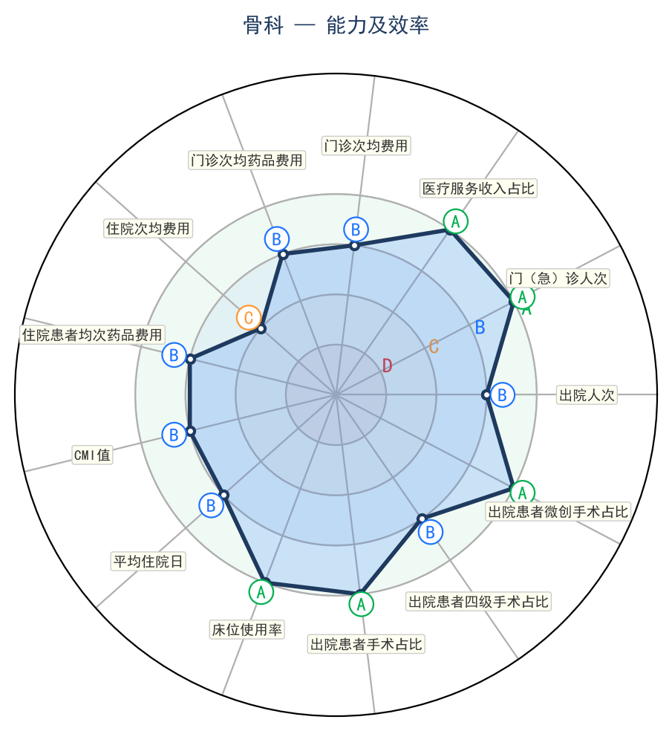 | 